**参观红色图片展 赓续红色血脉**

——管理系教工党支部和学生党支部联组参观左联红色图片展

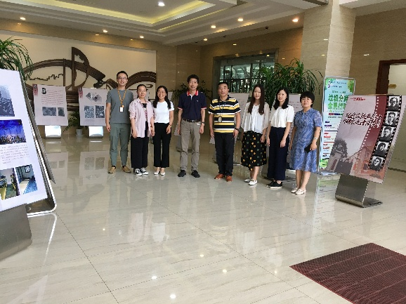管理系党支部按照院校党史学习教育工作提示要求，在新学年开学之际党史学习教育专题组织生活的基础上，于2021年9月24日下午14：30在院校图文信息中心底楼大厅组织教工党支部党员、学生党支部党员及民主党派人士，联组开展了一次党史红色教育主题活动，参观了热烈庆祝中国共产党建党100周年红色图片展之《纪念左联五烈士牺牲九十周年》。

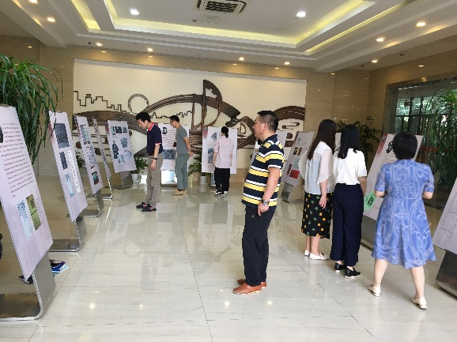本次图片展分为前言、被捕与牺牲、结束语三部分。中国左翼作家联盟（简称“左联”）是中国共产党领导下的第一个革命文学团体。左联五烈士是他们中德代表，是指[胡也频](https://baike.so.com/doc/6000085-6213060.html)、[柔石](https://baike.so.com/doc/5877025-6089892.html)、[殷夫](https://baike.so.com/doc/5968069-6181026.html)、冯铿、[李伟森](https://baike.so.com/doc/9448335-9789750.html)五位“左联”[作家](https://baike.so.com/doc/1301741-1376425.html)。他们1931年月日在上海龙华被国民党淞沪警备司令部秘密枪杀，牺牲时只有二十几岁。他们曾为中国革命的萌芽和推动贡献了不可或缺的力量，面对敌人的威胁丝毫不改革命初心，以自己的沸腾热血和坚强意志谱写了革命人的伟大而壮丽的历史篇章。

观展中，老师们对五位烈士所曾经编撰的期刊和文艺作品进行了讨论和交流，感慨其为中国人民谋幸福、中华民族谋复兴之革命意识之超前、面对敌人不该其志的革命意志之坚强，深深被其身上所体现的革命人的精神谱系所感动。传承红色精神谱系，赓续红色革命血脉，中国共产党人永远在为中国人民谋幸福、中华民族谋复兴的路上。

管理系 武学慧(文\摄)

2021年9月24日